中国少年儿童文化艺术基金会

项目总结报告

项目名称：中国儿艺会·爱在路上2023
高考生放飞北京活动
项目团队：爱在路上专项基金执行团队
项目周期：2023年6月11日至15日

2023年6月25日

项目总结

项目名称 | 中国儿艺会·爱在路上2023高考生“放飞北京”活动
项目内容  （1000字以上） | - 项目背景  - 在乡村各处，散居着一些孤贫儿童（或青少年），或无父无母与年迈体弱多病的老人一起生活，或父母一方或双方疾病/残疾/在监狱服刑等，致使他们的生活和教育得不到有效保障。他们少人关爱，没有保障，缺少尊严......  - 本专项基金，旨在以文化艺术等方式关爱、陪伴、资助有需要的乡村困境孩子及其家庭。在执行过程中,本团队把自己定位为受助家庭的亲人，期望借着如亲人一样的关心、尊重、理解、安慰、陪伴、帮扶,以及不定期组织的各种文化艺术活动，使每个困境孩子和家庭都能重燃生活的希望，每个困境孩子都能享受到正常的生活与关爱，好好学习、积极向上、快乐成长，努力实现求学梦想，健康、有尊严地生活。截止到2022年底，本项目累计关爱、陪伴339名困境孩子，已有117名孩子升入大中专院校。  - 在长期陪伴中，我们用行动传递温暖，见证孩子们的成长与蜕变，从帮扶开始到顺利“毕业”，始终不曾缺席。  高考，是孩子人生中的重要关口。无特别情况，每年高考后我们都会邀请当届高考生前往北京。这段旅程既是一次释放压力的放飞之旅，也是他们在步入大学前的一次心理预备和视野拓展。  - 项目目标  - 核心目标：为8名高考生举办1场为期5天的“放飞北京”活动。  - 衍生目标：为孩子们提供一次释放压力的放飞之旅，也给孩子们第一次感受城市生活、第一次乘坐地铁、第一次听有经验的叔叔阿姨分享大学生活的机会.......为孩子们上大学做预备。  - 受益群体  - 群体画像：  人数：8人  年级：高中毕业生  地区：山西省大同市、河北省万全区  群体：乡村困境孩子  - 覆盖范围：山西省大同市、河北省万全区  - 执行计划与调整  - 按原计划执行，无调整。  - 核心活动详情  - 为期5天的高考生放飞北京活动1场，覆盖8人  - 第一天，孩子们来到北京晓东叔叔兴梅阿姨家里，孩子们一起吃饭聊天，饭后一起玩游戏，不一会儿破冰完成。傍晚，孩子们一起吃饭聊天，饭后爱心的叔叔给大家做主题分享“快乐学习，认真生活”。主题分享后，带孩子们去逛夜景。  - 带孩子们去蹦床馆玩儿，孩子们玩得很开心，晚上一起吃烤鸭，吃完烤鸭去奥森公园玩儿。  - 孩子们自主规划外出游玩，晚上一起吃海底捞。  - 孩子们自主规划外出游玩。  - 活动结束，孩子们离开。  - 合作与资源整合  - 无
项目实施时间 | 2023年6月11日至15日
项目实施地点 | 北京市昌平区北清路北清创意园
服务对象 | 乡村困境孩子 | 受益人数 | 8人
项目预期目标  （参照申报书） | 为8名高考生举办1场为期5天的“放飞北京”活动
项目实际完成情况及说明 | 成功为8名高考生举办1场为期5天的“放飞北京”活动，孩子们来到北京释放自我、拓展视野、为上大学做好预备。
项目宣传工作 | 影响力传播  - 在本项目自媒体账号发布视频7个、公众号1篇
项目成效 | 社会效益分析  - 受益群体变化：  据孩子们及家长们的反馈，  - 本次活动为孩子们拓展了视野、增长了见识。  - 孩子们感受到了爱的美好，在爱里大胆说出内心深处的想法，得到了释放和治愈。  - 孩子们变得更加自信，从有经验的叔叔阿姨身上、以及本次活动的经历中受到了正向激励，孩子们说以后遇到困难就不怕了。
项目实际支出经费总额 | 资金来源  - 捐赠明细：  公众募捐：本次活动支出5132.01元，全部来源于腾讯公益平台捐款。  财务合规性  - 审计情况：是否通过第三方财务审计（附审计报告摘要）；  - 公示情况：资金主要来源于腾讯公益平台捐款，已在该平台进行了财务披露（附公示截图）  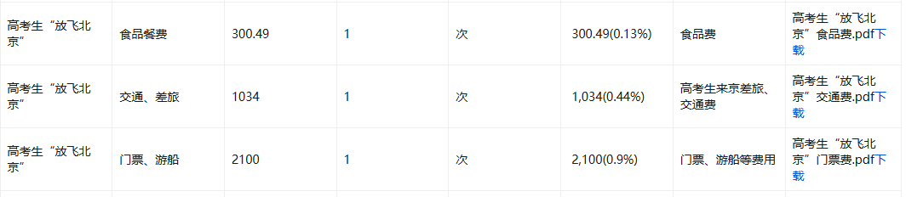
项目经验及建议 | 成功模式  - 可复制经验：  - 把握好时间，可以带孩子们去晚上的奥体公园看一看  - 逛夜景和主题分享环节可以尽量安排在前面几天，给孩子们留出更多的时间自主规划游玩  问题与挑战  - 执行难点：  - 物品采买数量很难把控得刚刚好，容易偏少或偏多；  - 部分孩子选择去打工，不来参加放飞北京活动，或临时反悔不来参加。  - 今年无法做饭，在家吃的午饭和晚饭由爱心人士做好了送过来。  - 客观限制：  无  改进建议  - 和大家说好前来报道的时间，若早到的，就可以做攻略出游，不用等其他人一起到了再行动
项目实施日程表
活动时间 | 2023年6月11日至15日
活动地点 | 北京市昌平区北清路北清创意园
参与人员 | - 团队工作人员3名，1名为执行负责人兼现场执行，1名为拍照人员兼现场执行，1名为机动岗  2. 志愿者8名，负责主题分享、开车带孩子们逛夜景等
活动内容 | 为8名高考生举办1场为期5天的“放飞北京”活动，活动安排如下：
   | 17日 | 18日 | 19日 | 20日 | 21日
  上午 | 营员报道 | 蹦床 | 外出游玩 | 外出游玩 | 闭营，离开
  下午 | 午饭  玩游戏 | 蹦床 | 外出游玩 | 外出游玩
  晚上 | 晚饭  主题分享  逛夜景 | 吃烤鸭  逛奥体公园 | 海底捞  看电影 | 晚饭  在家拍照
活动图片
  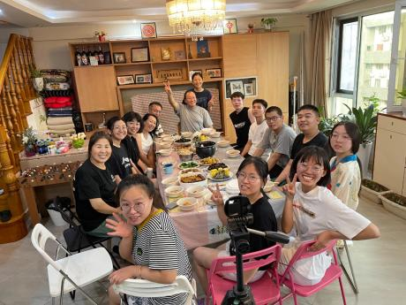 | 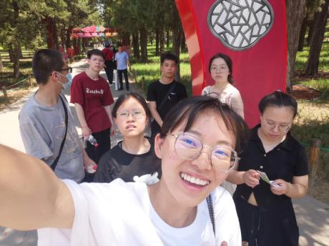
  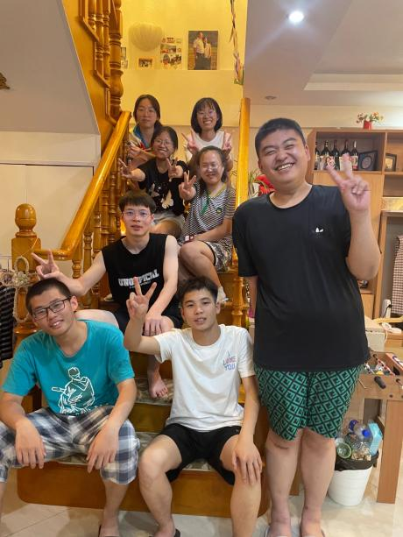 | 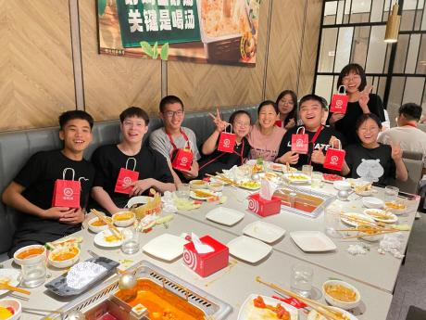
  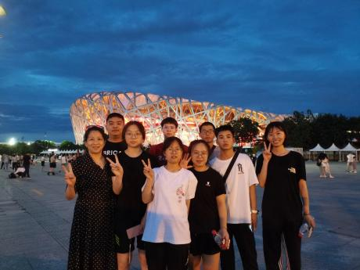 | 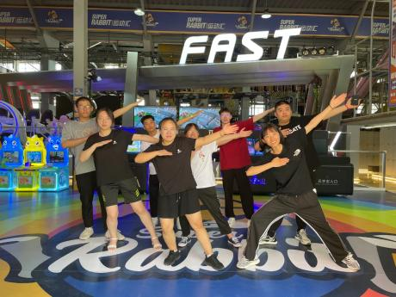

项目受益者（服务对象）名单

序号 | 姓名 | 性别 | 年龄 | 服务内容 | 服务时间 | 备注
1 | 张洋 | 男 | 18 | 高考生“放飞北京”活动 | 2023.6.11-15
2 | 李俊峰 | 男 | 18 | 高考生“放飞北京”活动 | 2023.6.11-15
3 | 侯立家 | 女 | 18 | 高考生“放飞北京”活动 | 2023.6.11-15
4 | 杨景 | 女 | 19 | 高考生“放飞北京”活动 | 2023.6.11-15
5 | 尉丽丽 | 女 | 23 | 高考生“放飞北京”活动 | 2023.6.11-15
6 | 尉红红 | 女 | 18 | 高考生“放飞北京”活动 | 2023.6.11-15
7 | 夏晓蕊 | 女 | 19 | 高考生“放飞北京”活动 | 2023.6.11-15
8 | 张翼飞 | 女 | 17 | 高考生“放飞北京”活动 | 2023.6.11-15

项目宣传统计表

阶 段 | 宣传形式 | 内 容 | 对 象
前期筹备宣传 | / | / | /
实施期间宣传 | 短视频  公众号 | 在腾讯视频号发布7个短视频、在微信发布1篇公众号（包包蹦床、烤鸭、海底捞、外出游玩、主题分享等主题） | 捐赠人  爱心人士  社会人士
媒体宣传 | / | / |  | /

媒体宣传摘要
序号 | 媒体名称 | 报道时间 | 摘要 | 备注
/ | / | / | / | /

受助者事迹

姓 名 | 事 迹
张洋 | 张洋是我们今年4月刚刚认识的，严格来说，4月我们只是认识了张洋的妹妹和妈妈，去他家里看望过一次，得知他们生活中的种种不容易，所以我们特意邀请了今年的高考生张洋来参加放飞北京活动。  来到北京，我们发现张洋是个沉默寡言的孩子，他总喜欢戴着耳机，和我们的沟通似乎也不顺畅，也融入不了集体——  改变发生在这之后，每年，参加过放飞北京活动的孩子，我们一般都会邀请去参加接下来的乡村夏令营做义工，张洋也不例外。今年更不同于往年，往年一般只举办1场夏令营，但今年条件允许，又想让更多孩子受益，我们决定在不同的地方各办1场，这可不仅仅是一句辛苦那么简单，连着两场，真的累够呛，但张洋就这样跟着我们做义工连着跟了两场，像一个沉默而坚定的影子，他依然话不多，但有耐心、有责任心，还很喜欢跟我们待在一起，慢慢地，笑容有了，沟通也顺畅了。在第二场夏令营的烧烤晚会上，刚好赶上张洋的生日，于是我们瞒着他，悄悄给他买了生日蛋糕，所有的营员、义工和老师一起帮他过生日，张洋似乎感受到了满溢的爱，虽然他还是话不多，但我们真真切切地感受他与我们的亲近。

项目经费决算报告

_____________________（公章） 2023年6月25日
项目 | 单项明细 | 单价（元） | 数量 | 金额（元） | 经手人 | 批准人 | 合计（元）
放飞北京 | 食品餐费 | 300.49 | 1 | 300.49 | 焦红瑞 | 初晓东 | 300.49
放飞北京 | 交通、差旅 | 1034 | 1 | 1034 | 焦红瑞 | 初晓东 | 1034
放飞北京 | 门票、游船 | 2100 | 1 | 2100 | 焦红瑞 | 初晓东 | 2100
放飞北京 | 请孩子吃饭餐费 | 77.16 | 22 | 1697.52 | 焦红瑞 | 初晓东 | 1697.52
合计 |  |  |  | 5132.01 |  |  | 5132.01

（并附票据凭证复印件）

项目负责人签字

___________________

中国少年儿童文化艺术基金会

